COMITÉ INTERAMERICANO CONTRA EL TERRORISMO (CICTE)

VIGÉSIMO CUARTO PERÍODO ORDINARIO DE SESIONES OEA/Ser.L/X.2.24
24 y 25 de abril de 2024 CICTE/INF. 4/24
Washington D.C. 24 abril 2024
Original: español

PRESENTACIÓN DE CANDIDATURA PARA ASUMIR LA VICEPRESIDENCIA DEL

COMITÉ INTERAMERICANO CONTRA EL TERRORISMO (CICTE)

(Presentada por la Misión Permanente de Panamá)

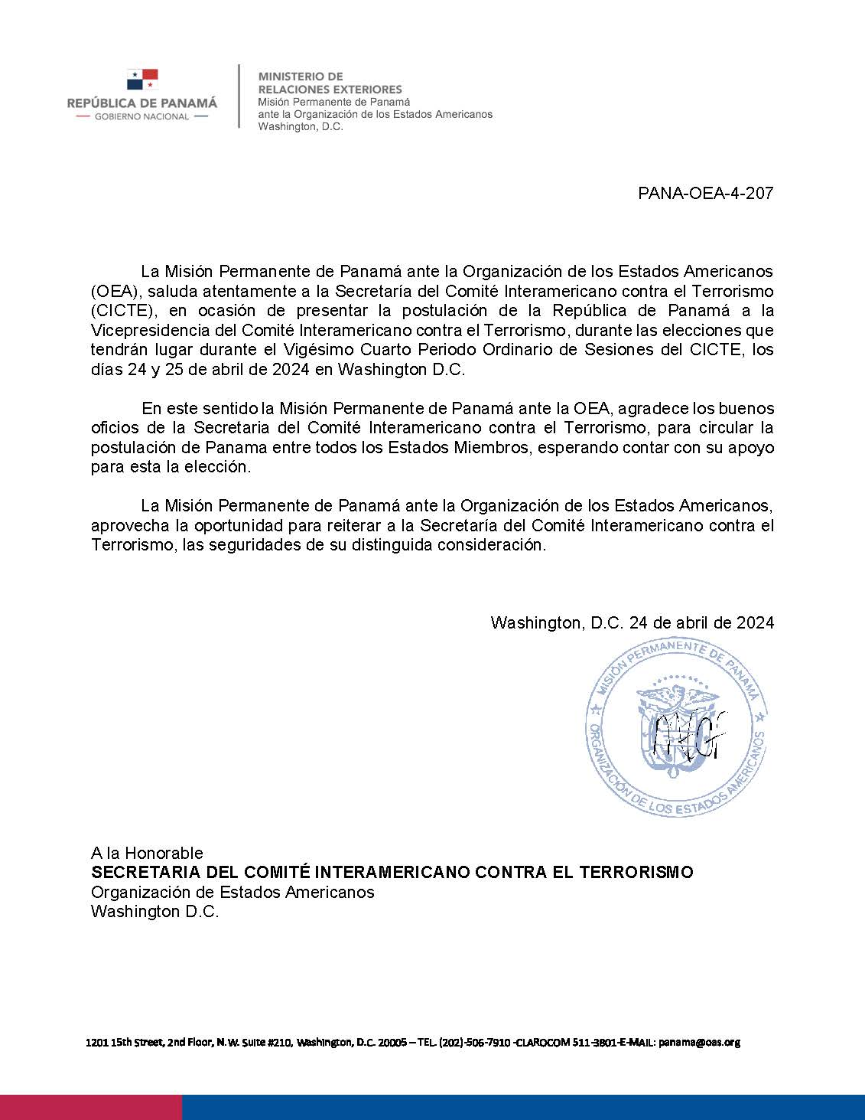
cicte01714s01

